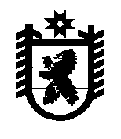
Российская Федерация
Республика Карелия

АДМИНИСТРАЦИЯ
Беломорского муниципального округа

ПОСТАНОВЛЕНИЕ

от 12 января 2024 г. № 13
г. Беломорск

Об утверждении муниципальной программы «Развитие молодежного волонтерского движения на территории Беломорского муниципального округа
Республики Карелия» на 2024 – 2028 годы»

В соответствии со статьей 17.3 Федерального закона от 11 августа 1995 года N 135-ФЗ "О благотворительной деятельности и добровольчестве (волонтерстве)" администрация Беломорского муниципального округа постановляет:
утвердить прилагаемую муниципальную программу «Развитие молодежного волонтерского движения на территории Беломорского муниципального округа Республики Карелия на 2024-2028 годы».

Глава Беломорского муниципального округа И.В. Филиппова

